Приложение 3
Маршрутный лист группы 2
29 января 2019 г
9 «А» класс
МКОУ СОШ им. А. А. Фадеева с. Чугуевка
Маршрутный лист группы
Фамилии, имена членов группы:
__________________________________________________
_________________________________________________
__________________________________________________
________________________________________________
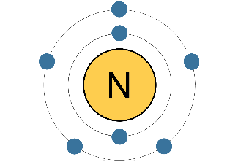
ПСХЭ

Дайте характеристику изучаемого элемента по положению в Периодической системе химических элементов Д. И. Менделеева, пользуясь информацией постоянной таблицы кабинета или форзацем учебника.
Знак химического элемента |  | Число протонов
Название |  | Число электронов
Порядковый номер |  | Число нейтронов
Группа и подгруппа |  | Высшая степень окисления (равна номеру группы)
Период |  | Низшая степень окисления (номер группы – 8)
Металл – Неметалл |  | Промежуточные степени окисления (пока не заполняйте)
Заряд ядра |  | Высший оксид
Относительная атомная масса |  | Летучее водородное соединение
Простое вещество
Вспомните особенности строения атома азота (воспользуйтесь таблицей или иллюстрациями).
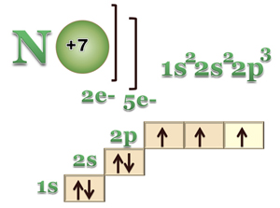

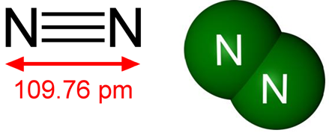
Простое вещество азот имеет молекулу

Запишите молекулярную формулу азота: ________________
Определите тип химической связи в молекуле: __________________________
Схематично покажите образование связи:
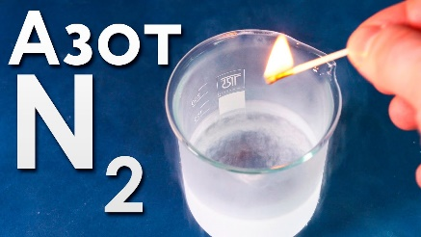

С помощью набора «Модели атомов химических элементов для составления моделей молекул» составьте модель молекулы азота.
Просмотрите видеофрагмент «Физические свойства азота» (продолжительность просмотра 2 минуты 20 секунд). Как вы убедились, азот собирают методом вытеснения (какого вещества?) _________. Как это свидетельствует о растворимости азота в воде? __________________
Ответьте на вопрос: каким методом распознают азот?
________________________________________________________________
Какие еще физические свойства азота вам известны? (внимательно рассмотрите таблицу).
Цвет:_________________
Запах: ______________________
Вкус: ______________________
Температура плавления: _________________
Температура кипения: _____________________

